AFRIKAANS HUISTAAL

**VRAESTEL 1**

**GRAAD 10**

**JUNIE 2017**

**PUNTE: 70 TYD: 2 uur**

3 JUNIE 2015

PUNTE: 100 TYD: 2 ½ UUR

**INSTRUKSIES:**

|  |  |  |  |  |  |
| --- | --- | --- | --- | --- | --- |
| 1. | Hierdie vraestel bestaan uit drie afdelings: | | |  |  |
|  |  | | |  |  |
|  | Afdeling A: | Leesbegrip | (30) | |  |
|  | Afdeling B: | Opsomming | (10) | |  |
|  | Afdeling C: | Taalstrukture en –konvensies | (30) | |  |

|  |  |  |  |
| --- | --- | --- | --- |
| 2. | Beantwoord AL die vrae. |  |  |

|  |  |  |  |
| --- | --- | --- | --- |
| 3. | Begin elke afdeling op ‘n nuwe bladsy. |  |  |

|  |  |  |  |
| --- | --- | --- | --- |
| 4. | Trek ‘n streep na elke afdeling. |  |  |

|  |  |  |  |
| --- | --- | --- | --- |
| 5. | Nommer die antwoord korrek volgens die nommeringstelsel wat in hierdie vraestel gebruik is. |  |  |

|  |  |  |  |
| --- | --- | --- | --- |
| 6. | Nommer in die middel van die bladsy. |  |  |

|  |  |  |  |
| --- | --- | --- | --- |
| 7. | Skenk veral aandag aan spelling en sinskonstruksie. |  |  |

|  |  |  |  |
| --- | --- | --- | --- |
| 8. | Skryf netjies en leesbaar. |  |  |

|  |  |  |  |  |  |  |
| --- | --- | --- | --- | --- | --- | --- |
| 9. | Voorgestelde tydsindeling: | | |  |  | |
|  | Afdeling A: | 50 minute |  | | |  |
|  | Afdeling B: | 30 minute |  | | |  |
|  | Afdeling C: | 40 minute |  | | |  |

*Hierdie vraestel bestaan uit 9 bladsye*

|  |  |  |
| --- | --- | --- |
| AFDELING A: LEESBEGRIP |  |  |

|  |  |  |
| --- | --- | --- |
| VRAAG 1 |  |  |

|  |  |
| --- | --- |
| Lees en kyk na die onderstaande tekste en beantwoord die vrae wat daarna volg. |  |

|  |  |
| --- | --- |
| Teks 1  *Koerantberig uit Rapport 2 Februarie 2014* |  |

|  |  |
| --- | --- |
| 1  2  3  4  5  6  7  8  9  10  11  12  13  14 | **Só swak en vuil is SA hospitale - Zinhle Mapumulo**  Skokkende onthullings oor die land se swakste en vuilste hospitale en die afgryslike toestand van klinieke het Aaron Motsoaledi, minister van gesondheid, laat steier.  Net een van die 394 staatshospitale wat deur die departement van gesondheid geoudit is, het aanvaarbare standaarde behaal vir netheid, infeksiebeheer, medisynevoorraad, die houding van personeel, die veiligheid van pasiënte en wagtydperke.  Die Witrand- psigiatriese hospitaal in Potchefstroom was al een uit al 3 880 hospitale en klinieke van oor die land wat ’n skoon oudit gekry het.  *City Press* het ingevolge die Wet op die Bevordering van Toegang tot Inligting toegang gekry tot die nasionale gesondheidsorggeriewe se basislyn-oudit wat van Mei 2011 tot Mei 2012 gedoen is.  Dié reuse-oudit is gedoen om die lewensvatbaarheid van die voorgestelde multimiljardrandse nasionale gesondheidsversekering (NGV) te evalueer.  Van die swakste presteerders was:   * Die Zebediela-hospitaal in Limpopo het ’n skokkende 7% vir netheid behaal. * Die Richmond-hospitaal in KwaZulu-Natal het dié telling vir sy wagtydperk gekry. * Die houding van personeel in die Standerton TB-hospitaal in Mpumalanga het 8% behaal. * Die Sesifuba TB-hospitaal, ook in Mpumalanga, het 10% vir pasiënteveiligheid behaal. * Die West End TB-hospitaal in Pietermaritzburg was met 18% die swakste presteerder in die kategorie vir infeksiebeheer. * Die Greytown TB-hospitaal in KwaZulu-Natal het met 18% die swakste gevaar in medisynevoorraad.   Dít terwyl klinieke, wat vir die meeste gemeenskappe in Suid-Afrika die voorste linie van gesondheidsorg bied, volgens die minister ook in ’n uiters kommerwekkende toestand is.  Kliniekpersoneellede het ’n gemiddeld van 25% vir hul houding gekry vergeleke met die gemiddeld van 47% vir hospitaalpersoneel.  ’n Konsortium van vyf liggame, insluitend die Health Sys­tems Trust en die Mediese Navorsingsraad (MNR), is opdrag gegee om die oorsaak van die swak gesondheidsorg te bepaal en oplossings vir verbetering voor te stel.  Inspekteurs het die land ’n jaar lank deurkruis om infrastruktuur, die toestand van mediese toerusting, openingsure, werklading, getal personeellede en standaarde te ondersoek. Hulle het onderhoude met pasiënte gevoer en pasiëntelêers onder die loep geneem.  Daar is bevind dat kraamsale op die drempel van ’n ramp staan. Sowat 93% het nie funksionele en noodsaaklike toerusting gehad wat nodig is om ma’s en hul babas te beveilig nie.  Slegs 32 hospitale volg die nodige maatreëls vir infeksiebeheer en slegs twee van dié geriewe kon pasiënte se veiligheid verseker.  Daar was darem plek-plek ’n opflikkering van hoop.   * Die Taung-hospitaal in Noordwes het 100% vir medisynevoorrade gekry. * Die Lehurutse-hospitaal naby Zeerust en die Inkosi Albert Luthuli-hospitaal in Durban het 100% vir netheid gekry. * Die Mahatma Gandhi-hospitaal in Durban het 95% vir die veiligheid van pasiënte ontvang. * Die Alexandra-hospitaal se infeksiebeheer het 100% behaal. * Die Lentegeur- psigiatriese hospitaal in Mitchells Plain se personeel het 100% vir hul houding gekry. * Die Settlers-daghospitaal was ook een van die beste met 100% vir personeelhouding en wagtydperke.   Nuwe hospitale word nog steeds gebou. Die minister van gesondheid onderneem om gereeld inspeksies te hou en verseker beter toestande en bekwame personeel. |

|  |  |  |  |
| --- | --- | --- | --- |
| 1.1. | Hoe sluit die woord só (opskrif) by die inhoud van die leesstuk aan? |  | (1) |
|  |  |  |  |
| 1.2. | Gee twee redes waarom die minister van gesondheid steier? |  | (2) |
|  |  |  |  |
| 1.3. | Verduidelik wat jy onder aanvaarbare standaarde verstaan? |  | (1) |
|  |  |  |  |
| 1.4. | Watter tipe pasiënt (dink jy) sal in ‘n psigiatriese hospitaal opgeneem word? (par 3) |  | (1) |
|  |  |  |  |
| 1.5. | Waarom is daar, na die oudit in 2012, fout gevind by die Richmond-hospitaal? |  | (1) |
|  |  |  |  |
| 1.6. | In watter hospitaal moet ‘n persoon wat bang is en vir sy of haar veiligheid vrees, nie opgeneem word nie? |  | (1) |
|  |  |  |  |
| 1.7. | Baie pasiënte wat tuberkulose onder lede het, bly in afgeleë plekke in Natal.  1.7.1 In watter hospitaal moet só ‘n persoon glad nie opgeneem word nie? |  | (1) |
|  | 1.7.2 Motiveer jou antwoord in jou eie woorde. |  | (2) |
|  |  |  |  |
| 1.8. | Herlees paragraaf 7 en 8.  Die klinieke is volgens die minister in ‘n swak toestand. Gee die rede waarom hierdie stelling ‘n feit is. |  | (1) |
|  |  |  |  |
| 1.9. | Inspekteurs het bepaalde metodes ingespan om ondersoek in te stel na toestande in hospitale. |  |  |
|  |  |  |  |
|  | 1.9.1. Noem die twee metodes wat gebruik is. |  | (2) |
|  | 1.9.2. Watter metode is volgens jou die betroubaarste? Motiveer jou  antwoord. |  | (1) |
|  |  |  |  |
| 1.10. | Skryf ‘n woord uit par 10 neer wat sê dat die inspekteur oral in dié land gereis het om ondersoek in te stel. |  | (1) |
|  |  |  |  |
|  |  |  |  |
| 1.11. | Tot watter slotsom het die ondersoekspan gekom? |  | (3) |
|  |  |  |  |
| 1.12. | Wie is die teikengroep van die leesstuk? |  | (1) |
|  |  |  |  |
| 1.13.. | Dink jy (nadat jy dié berig gelees het) dat die prentjie net negatief en donker is? Motiveer jou antwoord deur ‘n woord uit paragraaf 3 aan te haal. |  | (1) |
|  |  |  |  |
|  |  |  | [20] |

|  |  |
| --- | --- |
| Teks 2  Spotprent uit Beeld 11 Okt 2005 |  |

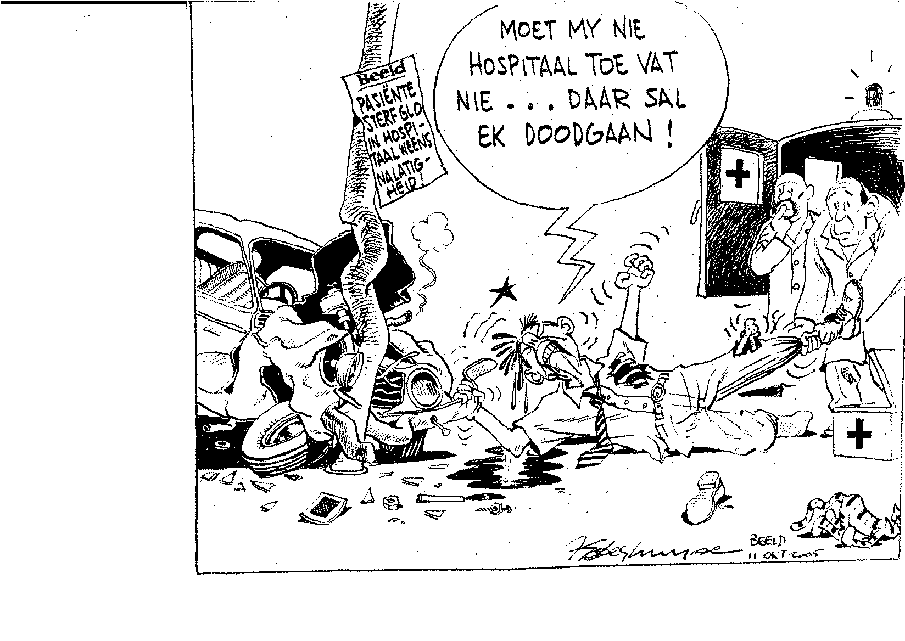

Bron:BEELD 11 Okt 2015

|  |  |  |  |  |
| --- | --- | --- | --- | --- |
| 1.15. | Verduidelik die ironie in die woorde van die pasiënt. | |  | (1) |
|  |  | |  |  |
| 1.16. | Watter visuele tekens van pyn is sigbaar. | |  | (2) |
|  |  | |  |  |
| 1.17. | Wat simboliseer die kruis op die mediese tas en voertuig? | |  | (1) |
|  |  | |  |  |
| 1.18. | As jy die prent bestudeer, watter besering dink jy het die man opgedoen? | |  | (1) |
|  |  | |  |  |
| 1.19. | Wat dink jy kon die oorsaak van die ongeluk gewees het? | |  | (1) |
|  |  | |  |  |
| 1.20. | Watter visuele teken is sigbaar dat die ambulans se dagliggie brand? | |  | (1) |
|  |  | |  |  |
|  |  | |  |  |
| 1.21. | Dink jy die paramedikus was nalatig om die pasiënt se gebreekte been reguit te probeer trek. Motiveer jou antwoord. | |  | (1) |
|  |  | |  |  |
|  |  | |  |  |
| 1.22. | ‘n Stelling word gemaak op die plakkaat teen die paal. Watter woord bevestig dat dit ‘n stelling is. | |  | (1) |
|  |  | |  |  |
| 1.23. | Hoe sluit teks 1 en teks 2 t.o.v. die mediese behandeling aan pasiënte, bymekaar aan? | |  | (1) |
|  |  | |  | [10] |
|  |  | |  |  |
|  |  | **TOTAAL AFDELING A:** |  | **[30]** |

|  |  |  |  |
| --- | --- | --- | --- |
| AFDELING B: | **OPSOMMING** |  |  |

|  |  |  |
| --- | --- | --- |
| VRAAG 2  * Lees die teks hieronder en maak ‘n opsomming van sewe maniere om die winterkieme weg te hou. * Jou opsomming moet in jou eie woorde (in vol sinne) in paragraafvorm aangebied word. Dit mag nie meer as 90 woorde beslaan nie. * Dit is nie nodig om vir die opsomming ‘n titel te gee nie. * Dui die getal woorde aan wat jy vir die opsomming gebruik het. |  |  |

[**Sewe maniere om die winterkieme weg te hou**](http://huisgenoot.com/nuus/tien-maniere-om-die-winterkieme-weg-te-hou/)

Wanneer die tyd van hoes, proes, snuif en nies nader sluip, kan die kieme jou en jou gesin gou plattrek. Hier is

’n paar wenke om die winter op sy plek te sit en gesond te bly.

In die winter is ’n mens geneig om minder water te drink as in die somer, maar dit is baie belangrik vir die

liggaam se optimale funksionering. Slymvliese wat nie uitgedroog is nie, is plomp en weerstandiger teen

infeksie; dit gaan ook jou liggaam van skadelike stowwe ontslae help raak.

Oefeninge sorg dat jy dadelik meer energie het. Moenie dat jou kinders die hele winter voor die televisie of die rekenaar sit nie; laat hulle ’n bietjie buite gaan speel.

Was gereeld en deeglik hande. Was dit elke keer as jy nies, neus blaas of hoes.

As jy nie bang is dat jou kollegas jou dae lank sal vermy nie, kan jy maar laat waai met die knoffel in jou kos of

drink ’n paar knoffelpille. Dit versterk ook sommer jou immuunstelsel.

Probeer elke dag ’n vitamien C-ryke kossoort by jou gesin se maaltyd insluit. Vars vrugte soos lemoene,

koejawels, broccoli en patats is goeie bronne.

Te min slaap verswak die werking van jou immuunstelsel se natuurlike witbloedsel-vegters met tot 30%. Maak seker jou kinders slaap meer as agt uur, en wanneer jy saans gaan slaap, gooi ook ’n bietjie bloekomolie op jou kussing. Dit maak jou kop en neus oop en sal gou ’n verkoue breek.

Vogtige omgewings in en om die huis kan kieme lok en verkoue veroorsaak. Laat daar vars lug by die huis

intrek deur die badkamervenster of agterdeur ’n tydjie oop te los.

*Verwerk uit Huisgenoot 18 Junie 2014*

|  |  |  |  |  |  |  |
| --- | --- | --- | --- | --- | --- | --- |
|  |  | | **TOTAAL AFDELING B:** |  | **[10]** | |
|  | |  | |  | |  |
|  | |  | |  | |  |
| AFDELING C: | | **TAALSTRUKTURE EN -KONVENSIES** | |  | |  |

|  |  |  |
| --- | --- | --- |
| VRAAG 3: ADVERTENSIES Lees die teks hieronder en beantwoord die vrae wat volg.  *Teks uit Huisgenoot 4 Februarie 2016* |  |  |

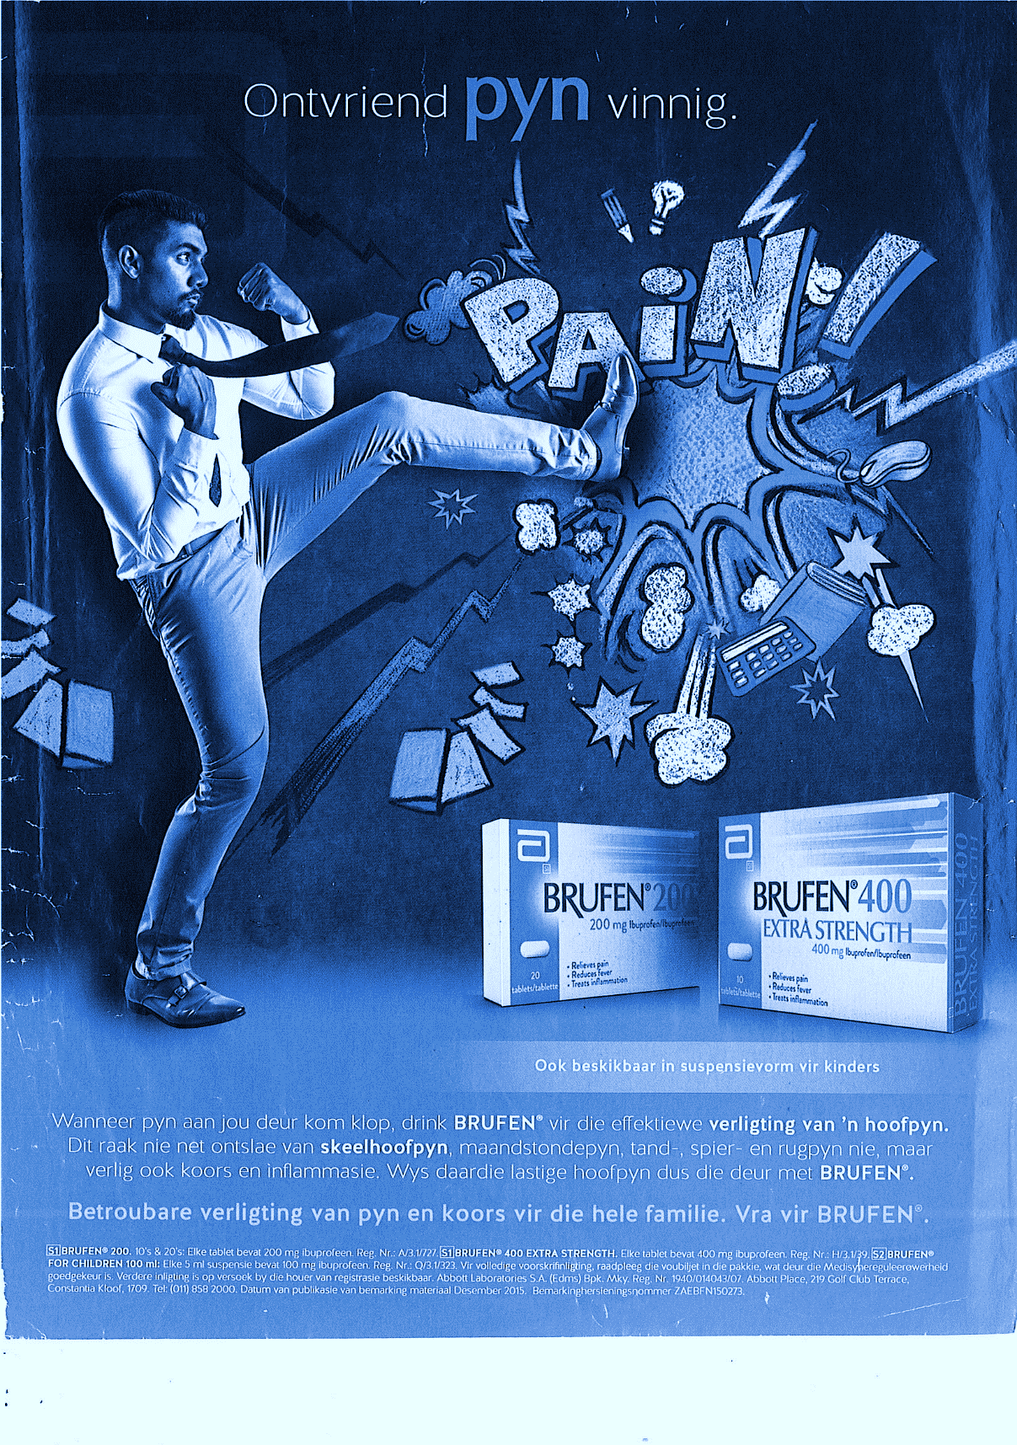

**1**.

**2**.

**3.**

|  |  |
| --- | --- |
| 4. | Wanneer pyn aan jou deur kom klop, drink **BRUFEN** vir die effektiewe **verligting van ‘n hoofpyn**. |
| 5. | Dit raak nie net onslae van **skeelhoofpyn**, maandstondepyn, tand-, spier- en rugpyn nie, maar |
| 6. | verlig ook vinnig koors en inflammasie. Wys daardie lastige hoofpyn dus die deur met **BRUFEN**. |
| 7. | **Betroubare verligting van pyn en koors vir die hele familie. Vra vir BRUFEN.** |

|  |  |  |  |
| --- | --- | --- | --- |
| 3.1. | Gee die intensiewe vorm van die onderstreepte woord in reël 6 (vinnig). |  | (1) |
|  |  |  |  |
| 3.2. | Wat is die betekenisfunksie van die voorvoegsel in die woord ontvriend? (r 1) |  | (1) |
|  |  |  |  |
| 3.3. | Vorm ‘n afleiding van die woord pyn (r 1) deur ‘n agtervoegsel wat “sonder” beteken. |  | (1) |
|  |  |  |  |
| 3.4. | Verduidelik die konnotatiewe betekenis van die woorde “wanneer die pyn aan jou deur klop”. (r 4) |  | (1) |
|  |  |  |  |
| 3.5. | Verklaar die funksie van die komma in r 4 ... “jou deur klop, drink Brufen”... |  | (1) |
|  |  |  |  |
| 3.6. | Verduidelik die gebruik van die koppelteken in:  Tand-, spier- en rugpyn. |  | (1) |
|  |  |  |  |
| 3.7. | Verander die woord pyn in ‘n byvoeglike naamwoord en gebruik dit in ‘n verhelderende sin. |  | (1) |
|  |  |  |  |
| 3.8. | Waarvoor staan die afkorting mg (r 2) |  | (1) |
|  |  |  |  |
| 3.9. | Gee ‘n woord wat min of meer dieselfde sal beteken as ontsteking (reël 6). |  | (1) |
|  |  |  |  |
| 3.10. | Verander die volgende sin in ‘n algemene vraagsin.  “Ook beskikbaar in suspensievorm vir kinders” (r 3) |  | (1) |
|  |  |  | [10] |

|  |  |  |
| --- | --- | --- |
| VRAAG 4: ARTIKEL |  |  |

|  |  |
| --- | --- |
| 1 | **ONGELUK MET FOEFIESLAAID**  **‘Herstel is ‘n wonderwerk’**  Carmen gaan dapper deur elke dag, sê ma  Hanti Otto  Carmen Botha (13) se hart het twee keer gaan staan. Die eerste keer was die Netcare 911-noodhelikopter net agt minute se vlieg van die Milpark-hospitaal af. |
| 2 | Die nooddienswerkers het haar hart weer aan die klop gekry. En toe stop dit weer. Dié slag moes hulle haar skok om die hartritme te stimuleer. |
| 3 | In die 12 uur daarna moes haar stukkende lyf meer as 20𝓁 bloed kry. |
| 4 | Carmen is tydens ‘n avontuurkamp beseer toe die glybaan gebreek het en sy 15m ver geval het. ‘n Hoogte van vyf verdiepings. |
| 5 | Dit het die Hartebeespoort se noodreddingseenheid 20 minute oor ruwe terrein gekos om tot by Carmen te kom. |
| 6 | Sy kan nog nie regop sit nie. Sy is aan ‘n eksterne hart- en –longmasjien gekoppel om haar gekneusde hart en beseerde long te help. |
| 7 | “Ons familie vat dit ‘n dag op ‘n slag. Carmen het goeie dae, soms slegte dae. Maar sy gaan dapper deur elke dag sonder om te kla. |

|  |  |  |  |  |
| --- | --- | --- | --- | --- |
| 4.1. | Skryf die sin in die onderopskrif in die indirekte rede. “Carmen gaan dapper deur elke dag”, sê Ma. | |  | (1) |
|  |  | |  |  |
| 4.2. | Vorm d.m.v. klinkerwisseling ‘n selfstandige naamwoord van die woord vlieg. (par 1) | |  | (1) |
|  |  | |  |  |
|  |  | |  |  |
| 4.3. | As die woord hart met ‘n d gespel word, verander die betekenis van die woord. Gebruik dié woord (hard) in ‘n verhelderende sin. | |  | (1) |
|  |  | |  |  |
| 4.4. | Benoem die klankverskynsel wanneer | |  |  |
|  | 4.4.1. | stop dit (par 2) uitgespreek word as stopit |  | (1) |
|  |  | |  |  |
| 4.5. | Die woord twaalf uur kom in par 3 voor. Maak ‘n sin met twaalfuur om die verskil in betekenis aan te dui. | |  | (1) |
|  |  | |  |  |
| 4.6. | Gee die verkleiningsvorm van verdiepings. (par 4) | |  | (1) |
|  |  | |  |  |
| 4.7. | Gee die oortreffende trap van die onderstreepte woord in par 5. | |  | (1) |
|  |  | |  |  |
| 4.8. | Skryf ‘n voltooide deelwoord uit (par 6) neer. | |  | (1) |
|  |  | |  |  |
| 4.9. | Benoem die volgende woordsoort volledig | |  |  |
|  | 4.11.1. | kan (par 6) |  | (1) |
|  |  |  |  |  |
| 4.10. | Vorm ‘n persoonsnaam van die werkwoord kla. (par 7) | |  | (1) |
|  |  | |  | [10] |

|  |  |  |
| --- | --- | --- |
| VRAAG 5: STROKIESPRENT |  |  |



|  |  |  |  |
| --- | --- | --- | --- |
|  | *Uit Beeld 20 Februarie 2016* |  |  |

|  |  |  |  |  |
| --- | --- | --- | --- | --- |
| 5.1. | Waarom word die woord Louis in die titel met ‘n hoofletter geskryf. | |  | (1) |
|  |  | |  |  |
| 5.2. | Gee die meervoud van die woord skoonpa. (raampie 1) | |  | (1) |
|  |  | |  |  |
| 5.3. | Skryf die bywoordelike bepaling van tyd in raampie 1 neer. | |  | (1) |
|  |  | |  |  |
| 5.4. | Brei die sin in raam 1 uit deur ‘n byvoeglike bepaling by die onderwerp te voeg. | |  | (1) |
|  |  | |  |  |
| 5.5. | Herskryf die woord “fiksheid” en dui die klem met ‘n aksentteken aan. | |  | (1) |
|  |  | |  |  |
|  |  | |  |  |
| 5.6. | Skryf die getal 28 in woorde. (raampie 2) | |  | (1) |
|  |  | |  |  |
| 5.7. | Uit watter twee woorde is die woord dis (raampie 2) saamgestel? | |  | (1) |
|  |  | |  |  |
| 5.8. | Plaas die korrekte skryfteken op die onderstreepte woord in raampie 2. | |  | (1) |
|  |  | |  |  |
| 5.9. | Wat is die funksie van die kommas in raampie 3. | |  | (1) |
|  |  | |  |  |
| 5.10. | Gee die wisselvorm van maats (raampie 3). | |  | (1) |
|  |  | |  |  |
|  |  | |  | [10] |
|  |  | |  |  |
|  |  | **TOTAAL AFDELING C:** |  | **[30]** |
|  |  |  |  |  |
|  |  | **GROOTTOTAAL** |  | **[70]** |